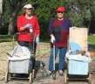
דף 191
מהאשפח של עדה ונורית
דצמבר 2012
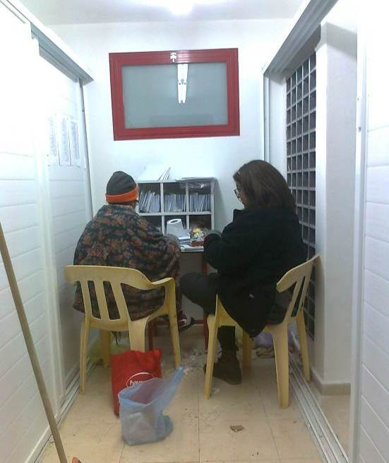

נשפך מן הפח- יש אנשים שיודעים את המחיר של כול דבר – אבל לא את הערך שלו
עולה על גדותיו-
דליה בדוח ושרית ינאי סידרו השבוע את תאי הדואר החדשים
שליד בית המנהלות
וחילקו מפתחות.

בוקר חורפי של דצמבר
שבוע שמח ונעים
עדה ונורית פ.

1978 - חונכים את גן סיגלית- מימין למעלה- דוד חיימוביץ ואביגדורה מעבירים את המיטה של גיא מהפעוטון לגן. משמאל הכניסה לגן. מימין למטה- רעיה אבנון ונועה עמית המטפלות ולידם נירה זכאי. משמאל- מרימים כוסית- נירה רבקה רותם נועה מריון רונן (בהריון ועם תסרוקת "אפרו") דוד חיימוביץ ועוד


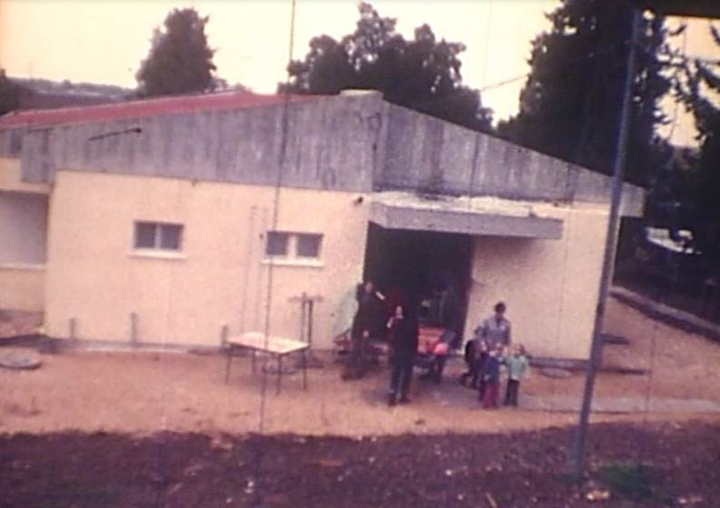
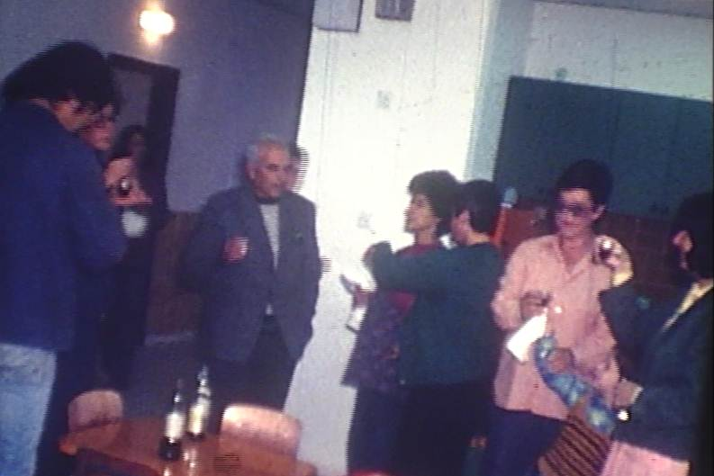
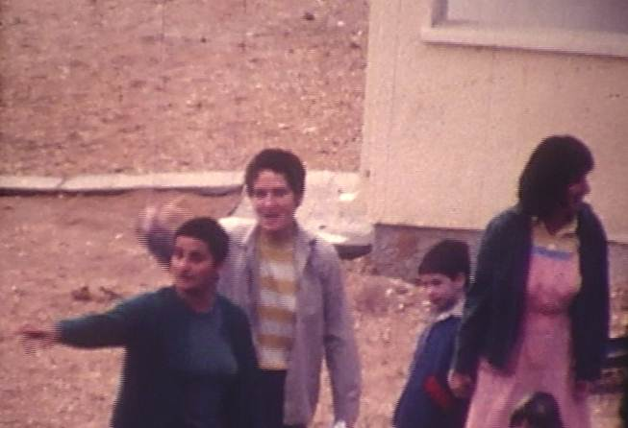
מאלבומם של חולדאים

